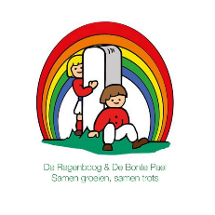
MR agenda-notulen

Datum vergadering | 26 juni 2025

Agenda MR 7

- Opening
- Vaststelling agenda
- Mededelingen
- MR-magazine staat erin
- Vorige notulen
- Ingekomen stukken
- Agendapunten
  - Punten vanuit OMR zijn besproken en worden waar nodig opgepakt.
  - Punten vanuit GMR
De notulen zijn gelezen. De samenstelling van de GMR gaat volgend jaar veranderen.
  - Schoolgids – stemming
MR stemt in met de schoolgids na de doorgevoerde aanpassingen die zijn aangegeven.
  - Verkeer – stemming
MR stemt in met de verkeersmethode van VNN.
  - Ondersteuningsaanbod – stemming
MR gaat akkoord.
  - Kwaliteitskaart po/vo - stemming
MR gaat akkoord.
  - Leerlijn digitale geletterdheid – informerend
Doorgenomen en aanmerkingen gedeeld.
  - WMK-PO – informerend
Heel mooi hoe de kinderen hun school waarderen!
  - Jaarplan/jaarverslag - informerend/stand van zaken
  - Nieuwe rekenmethode – stemming
Voor de groepen 3 en 4 gaan we werken met PlusPunt 4 (en werken op papier).
Voor groep 5 t/m 8 werken gaan we werken met de leerlijn van Snappet.
MR gaat akkoord.
  - Traject Tanthof – informerend/advies
- Besloten gedeelte
- Rondvraag
- PMR; Twee nieuwe vacatures; één voor de BP en één voor de RB
- Eerste vergadering is 23 september op de RB om 18:00 uur.
- Sluiting

